МИНИСТЕРСТВО ЦИФРОВОГО РАЗВИТИЯ, СВЯЗИ И МАССОВЫХ КОММУНИКАЦИЙ РОССИЙСКОЙ ФЕДЕРАЦИИ

Ордена Трудового Красного Знамени федеральное государственное бюджетное образовательное учреждение высшего образования

**«Московский технический университет связи и информатики»**

Кафедра «Информатика»

Лабораторная работа №3

**«Разработка консольных проектов Visual Studio с использованием функций CV++»**

**по дисциплине**

**«Алгоритмизация и программирование»**

Выполнил: студент гр. БЭИ2202 Кулешов А. С.

Вариант №15

Проверил: доц. Воробейчиков Л. А.

Москва, 2022 г

1. Общее задание.

1) Изучить структуру программного кода консольных проектов Visual Studio и правила определения, объявления и вызова функций VC++.

2) Выбрать индивидуальный вариант задания из таблицы 3.1.

3) Решить задачу вычисления заданного арифметического выражения с ис-

пользованием функций VC++ (без использования функций она уже решена в предыдущей работе 2). Для этого разработайте три варианта схем алгоритмов и соответствующих функций, реализующих решения задачи:

• схемы алгоритмов для вычисления заданного арифметического выра-

жения:

o схему алгоритма процедуры с входными параметрами и возвращае-

мым значением;

o схему алгоритма процедуры с входными и выходными параметрами

и без возвращаемого значения;

o схему алгоритма без параметров и без возвращаемого значения;

• программные коды трех функций и функции main в соответствии со

схемами алгоритмов.

4) Создайте консольное решение, содержащее пять проектов, каждый из которых содержит одну из разработанных функций п.3 и главную функцию main, в которой осуществляется ввод исходных данных, вызов соответствующей функции п.3 и вывод результата:

• функция с параметрами и возвращаемым значением, причем определе-

ние функции должно быть записано перед функцией main.

• функция с параметрами и возвращаемым значением, причем определе-

ние функции должно быть записано после функции main.

• функция с параметрами и без возвращаемого значения.

• функция без параметров и без возвращаемого значения (с глобальными

переменными).

• функция с параметрами и возвращаемым значением, причем определе-

ния функции и main должны находиться в разных файлах.

Каждый способ должен быть реализован в отдельном проекте, а все пять

проектов должны быть объединены в одном решении.

5) Выполните созданные проекты и получите результаты. Убедитесь в идентичности и правильности результатов, полученных при выполнении каждого из пяти проектов.

6) Проведите эксперименты, описанные в примере выполнения задания. Внесение изменений в программный код выполняйте путем комментирования исходного кода с последующим удалением комментария для возврата к исходному состоянию. После внесения изменений выполняйте повторную компиляцию и перестроение решения.

Индивидуальное задание.

Вычислить 

При x = -1.462, y = 0.577

1. Формализация и уточнение задания

Для формализации и уточнения задания определим, что исходные дан-

ные x, y – вещественного типа double. Результаты вычислений – также должен быть вещественного типа double. Операция вычисления z будет

Вычисление z реализуем в функциях VC++ тремя различными способами

в соответствии с общим заданием.

1. Разработка пяти программных проектов в одном решении и получение результатов их работы.

Создадим пять проектов в одном решении. Для этого, в отличие от

предыдущих лабораторных работ, при создании первого проекта необходимо поставить галочку в переключателе “Создать каталог” для решения. Проектам и решению необходимо дать разные имена. Решению дадим имя “lab5”, а проекту – имя pr1 (рисунок 1).

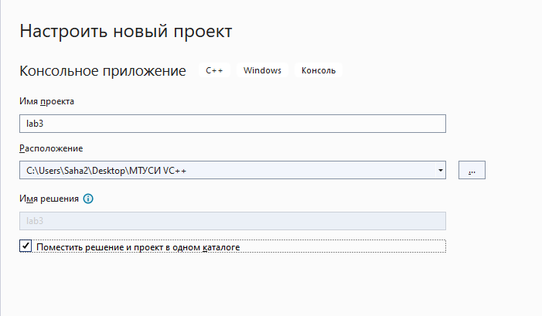

Рисунок 1 – Создание нового проекта и решения

Далее, создадим пустой проект и добавим в него файл с пустым исход-

ным кодом и с именем zad1.cpp.

1) Реализация 1-го проекта:

Алгоритм главной процедуры не зависит от способа обмена данными и приведен на рисунке 2.

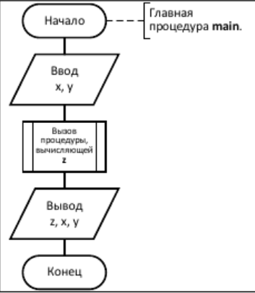

Рисунок 2 – Схема алгоритма **main** для всех проектов

1.1. Разработаем алгоритм процедуры с параметрами и возвращаемым

значением. Схема алгоритма этой процедуры func1 представлена на рисунке 3

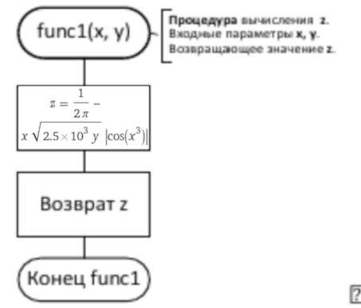

Рисунок 3 – Схема алгоритма процедуры **func1** с параметрами и возвращаемым значением для первого проекта

1.2. Разработаем программные коды двух функций в соответствии со схе-

мами алгоритмов. Программные коды разработанных функций запишем в файл с именем zad1.cpp в следующем порядке (4):

* сначала определение функции func1 с параметрами и возвращаемым

значением;

* после него главную функцию main.

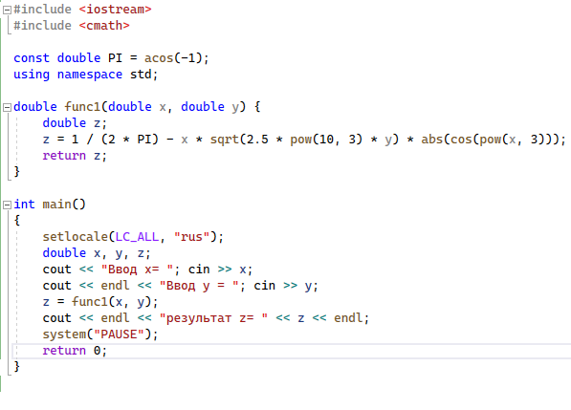

Рисунок 4 – Программный код первого проекта

1.3. Откомпилируем файл zad1.cpp, выполним построение решения lab5

и выполнение проекта pr1. Получим следующие результаты при заданных значениях исходных данных (рисунок 5).

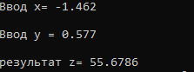

Рисунок 5 – результат выполнения проекта pr1

2. Реализация 2-го проекта:

2.1. Создадим второй пустой проект с именем pr2 в уже существующем

решении. Для этого выполним команду Файл/Добавить/Создать проект. В

открывшемся окне Добавить новый проект зададим имя проекта pr2.

2.2.Запишем в файл с именем zad2.cpp программные коды разработан-

ных в первом проекте функций (переименовав функцию func1 в func2) в следующем порядке:

* сначала программный код главной функции main;
* после него определение функции func2 с параметрами и возвращае-

мым значением.

2.3. Перед кодом главной функции main запишем прототип функции

func2:



2.4. Откомпилируем файл zad2.cpp и выполним перестроение решения

2.5. Чтобы выполнить второй проект, его надо назначить запускаемым

проектом. Для этого необходимо выделить в окне Обозреватель решений имя проекта pr2 и нажать правую кнопку мыши, а затем выполнить команду Назначить запускаемым проектом (рисунок 6).

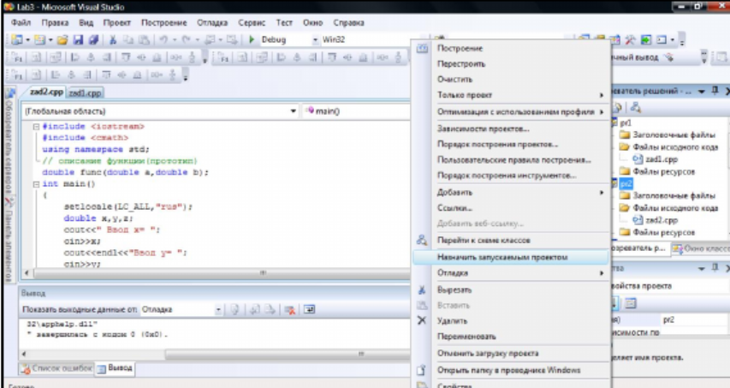

Рисунок 6 – Назначение запускаемым проектом

2.6. Выполним проект pr2. Получим следующие результаты при заданных

значениях исходных данных (рисунок 7).

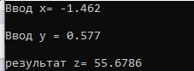

Рисунок 7 – Результат выполнения проекта **pr2**

3 Реализация 3-го проекта:

3.1. Создадим третий проект с именем pr3 в уже имеющемся решении.

3.2. Разработаем алгоритм процедуры с параметрами и без возвращаемого

значения. Схема алгоритма этой процедуры func3 представлена на рисунке

8

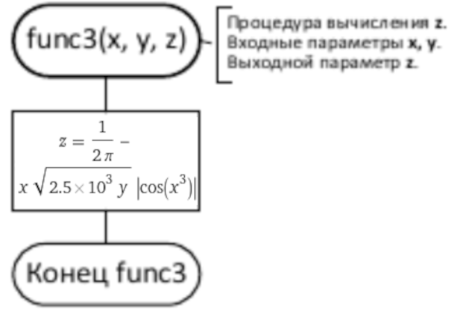

Рисунок 8 – Схема алгоритма процедуры **func3** с параметрами и без возвращаемого значения

3.3. Разработаем программные коды двух функций в соответствии со схе-

мами алгоритмов. Программные коды разработанных функций запишем в файл с именем zad3.cpp в следующем порядке (рисунок 9):

* объявление (прототип) функции func3;
* определение функции main;
* определение функции func3 с входными и выходными параметрами

без возвращаемого значения, где входные данные передаются по значению, а результат вычислений возвращается через параметр по ссылке.

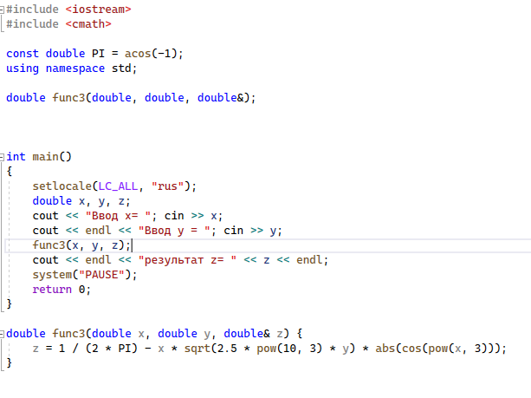

Рисунок 9 – Программный код третьего проекта

3.4. Откомпилируем файл zad3.cpp, выполним перестроение решения

lab5 и выполнение проекта pr3, назначив его запускаемым проектом. Получим следующие результаты при заданных значениях исходных данных (рисунок 10).

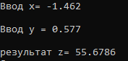

Рисунок 10 – Результат выполнения проекта **pr3**

4 Реализация 4-го проекта:

4.1.Создадим четвертый проект с именем pr4 в уже имеющемся решении.

4.2. Разработаем алгоритм процедуры без параметров и без возвращаемого значения. Схема алгоритма этой процедуры func4 представлена на рисунке 11.

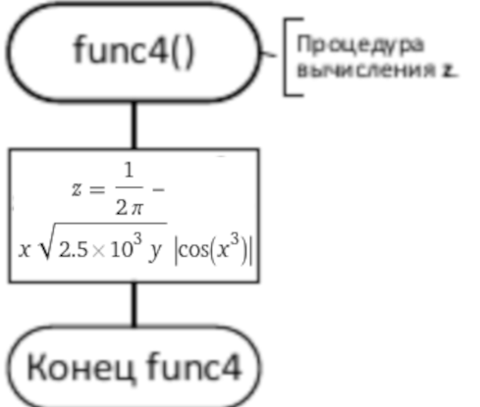

Рисунок 11 – Схема алгоритма **func4** без параметров и без возвращаемого значения для четвёртого проекта

4.3. Разработаем программные коды двух функций в соответствии со схемами алгоритмов. Программные коды разработанных функций запишем в файл с именем zad4.cpp в следующем порядке (рисунок 3.12):

* объявление (прототип) функции func4;
* определение глобальных переменных;
* определение функции main;
* определение функции func4 без параметров и без возвращаемого значения.

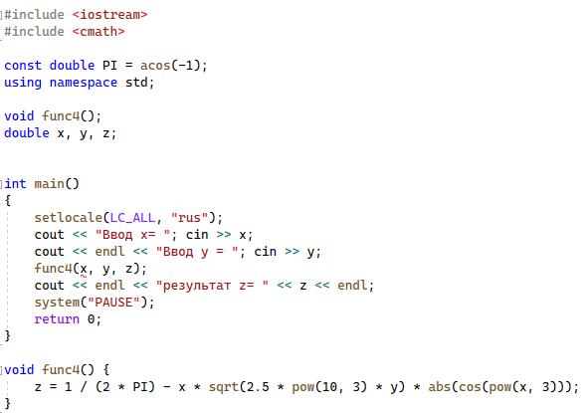

Рисунок 12 – Программный код четвёртого проекта

4.4. Откомпилируем файл zad4.cpp, выполним перестроение решения

lab5 и выполнение проекта pr4, назначив его запускаемым проектом. Получим следующие результаты при заданных значениях исходных данных (рисунок 13).

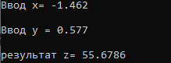

Рисунок 13 – Результат выполнения проекта **pr4**

5 Реализация 5-го проекта:

5.1. Создадим в уже имеющемся решении пятый проект с именем pr5,

состоящий из двух файлов. В первый файл с именем zad5_m.срр поместим

текст функции main из второго проекта. Во второй файл с именем zad5_f.срр поместим текст функции func2 из того же проекта.

5.2. После раздельной компиляции файлов выполним их совместную

компоновку (перестроение решения) и выполнение проекта. Результаты выполнения при заданных значениях исходных данных приведены на рисунке 14.

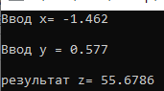

Рисунок 14 – Результат выполнения проекта **pr5**

6 Доказательство правильности результатов

Результат выполнения всех пяти проектов одинаков и равен 55.6786.

Выполним расчет арифметического выражения с использованием программы Microsoft Excel и получим совпадающий результат, что доказывает его правильность.

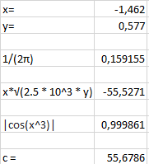

Рисунок 15 – Проверка работы проектов, вычислениями в Microsoft Excel